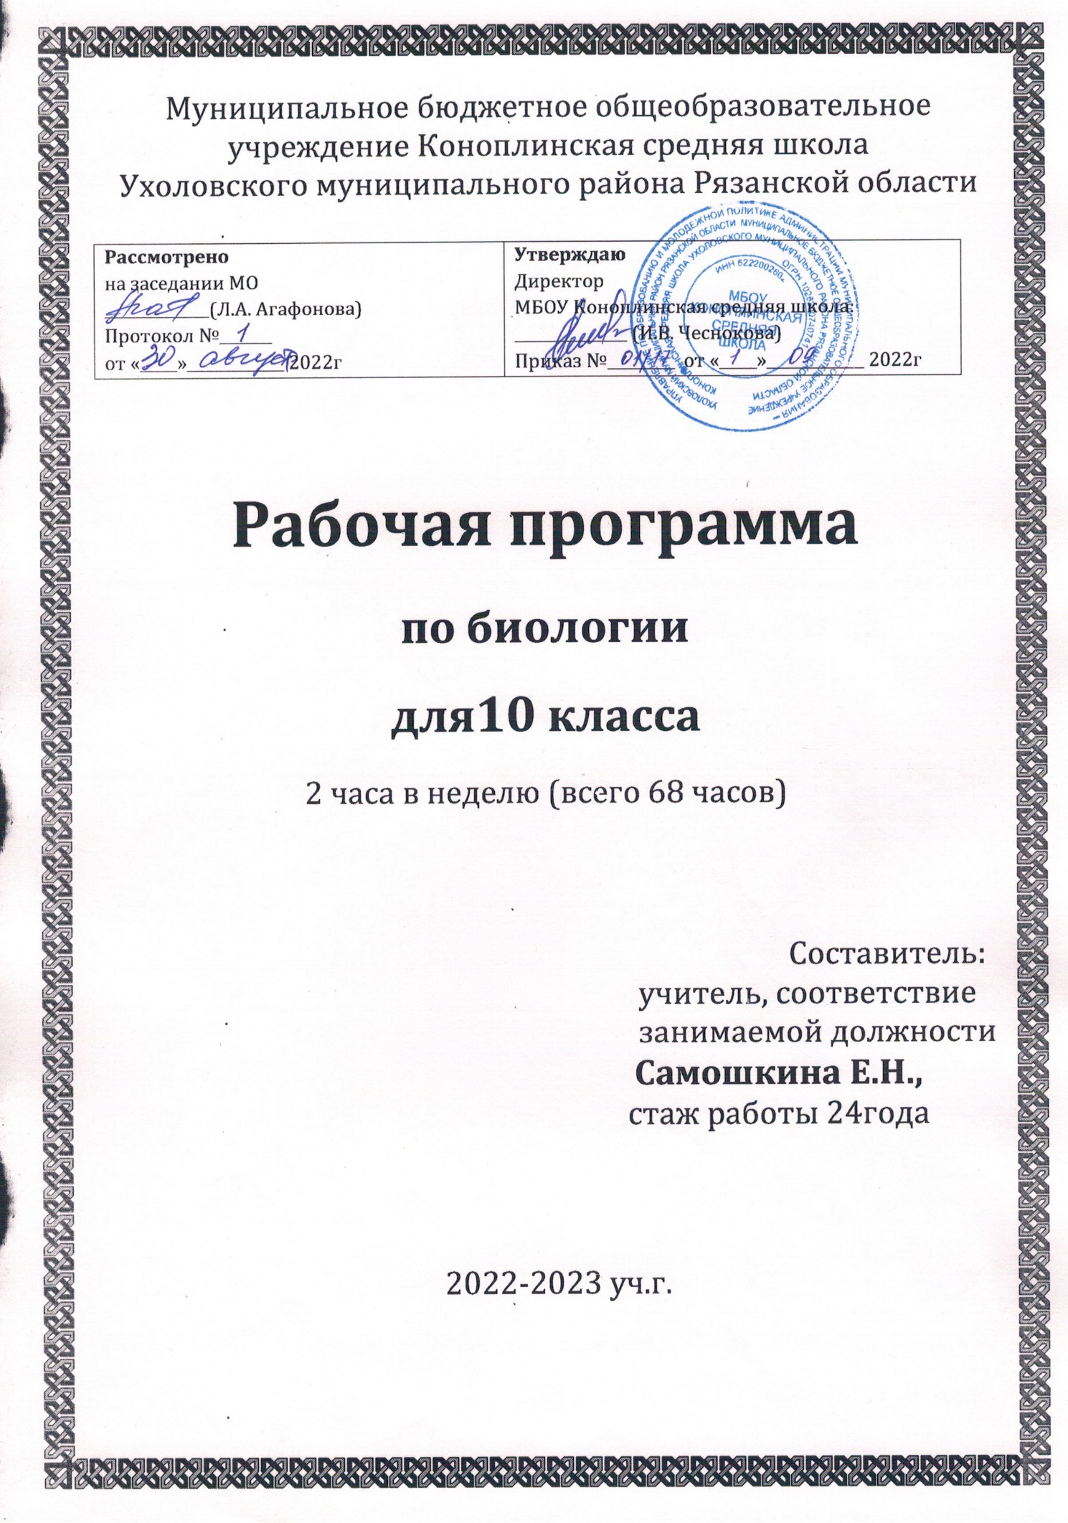

**Цели изучения биологии в 10 классе**

обеспечение общекультурного менталитета и общей биологической компетентности выпускника современной средней школы.

**Планируемые результаты обучения биологи в 10 классе**

***Предметно-информационная составляющая:***

* знание (понимание) основных положений биологических теорий; строения биологических объектов: клеток, генов и хромосом, видов и экосистем (структура); сущности биологических процессов: размножения, оплодотворения, действия искусственного и естественного отбора, формирования приспособленности, образования видов, круговорота веществ и превращение энергии в экосистемах; вклада выдающихся ученых в развитие биологии и экологии; биологической терминологии и символики;
* умение объяснять роль биологии в формировании научного мировоззрения; вклад биологических теорий в формировании современной естественнонаучной картины мира; единство живой и неживой природы; родство живых организмов; отрицательное влияние алкоголя, никотина, наркотических веществ на развитие зародыша человека, экологических факторов на организмы; взаимосвязи организмов и окружающей среды; причины эволюции, изменяемости видов, нарушений развития организмов, наследственных заболеваний, мутаций, устойчивости и смены экосистем; необходимость сохранения многообразия видов; описывать особей видов по морфологическому критерию
* знание основных проблем экологии человека и направления их разрешения в регионе, стране, мире;

***Деятельностно-коммуникативная составляющая:***

* умение решать элементарные биологические задачи; составлять элементарные схемы скрещивания и схемы переноса веществ и энергии в экосистемах (цепи питания);
* умение выявлятьприспособления организмов к среде обитания, источники мутагенов в окружающей среде, антропогенные изменения в экосистемах своей местности;
* умение сравнивать биологические объекты и делать выводы на основе сравнения;
* умение осуществлять самостоятельный поиск учебной информации, анализировать и оценивать получаемую информацию и собственные действия;
* владение навыками самообразования и саморазвития;
* использованиеприобретенных знаний и умений в практической деятельности и повседневной жизни;
* представление о возможности личного участия в решении экологических проблем;
* владение практическими навыкамиполучения и умелого использования информации о конкретных экологических ситуациях в области, муниципальном образовании и своем населенном пункте;
* отрабатывание навыков постоянной самостоятельной заботы о сохранении благоприятной природной среды в месте своего проживания.

***Ценностно-ориентационная составляющая:***

* соблюдение основных нравственных норм и правил, обеспечивающих сохранение и укрепление психофизического и социального здоровья (своего и окружающих);
* проявление активной позиции в решении вопросов экологической безопасности.

**Общая характеристика учебного курса**

Курс биологии на ступени среднего (полного) общего образования на базовом уровне направлен на формирование у учащихся знаний о живой природе, ее отличительных признаках - уровневой организации и эволюции, поэтому программа включает сведения об общих биологических закономерностях, проявляющихся на разных уровнях организации живой природы. Основу отбора содержания на базовом уровне составляет культуросообразный подход, в соответствии с которым учащиеся должны освоить знания и умения, значимые для формирования общей культуры, определяющие адекватное поведение человека в окружающей среде, востребованные в жизни и практической деятельности. В связи с этим на базовом уровне в программе особое внимание уделено содержанию, лежащему в основе формирования современной естественнонаучной картины мира, ценностных ориентаций, реализующему гуманизацию биологического образования. Основу структурирования содержания курса биологии в старшей школе на базовом уровне составляют ведущие идеи - отличительные особенности живой природы, ее уровневая организация и эволюция. В соответствии с ними выделены содержательные линии курса: Биология как наука. Методы научного познания; Клетка; Организм; Вид; Экосистемы.

**Содержание учебного предмета «Биология»** 10 класс

Введение в курс общебиологических явлений (7 часов)

Основные свойства жизни. Отличительные признаки живого. Биосистема как структурная единица живой материи. Уровни организации живой природы. Биологические методы изучения природы. (Наблюдение, эксперимент, описание и определение видов как биологические методы изучения природы). Значение практической биологии. Отрасли биологии, ее связи с другими науками.

Биосферный уровень организации жизни (17 часов)

Учение В.И. Вернадского о биосфере. Функции живого вещества в биосфере. Гипотезы возникновения жизни (живого вещества) на Земле: А. И. Опарина, и Дж. Холдейна. Этапы биологической эволюции в развитии биосферы. Эволюция биосферы. Круговороты веществ и потоки энергии в биосфере. Биологический круговорот. Биосфера как глобальная биосистема и экосистема. Человек как житель биосферы. Глобальные изменения в биосфере, вызванные деятельностью человека. Роль взаимоотношений человека и природы в развитии биосферы. Особенности биосферного уровня живой материи. Среды жизни организмов на Земле. Экологические факторы: абиотические, биотические, антропогенные. Значение экологических факторов в жизни организмов.

Биогеоценотический уровень организации жизни (16 часов)

Биогеоценоз как биосистема и особый уровень организации жизни. Биогеоценоз, биоценоз и экосистема. Пространственная и видовая структура биогеоценоза. Типы связей и зависимостей в биогеоценозе. Приспособления организмов к совместной жизни в биогеоценозах. Строение и свойства экосистем. Правила экологической пирамиды. Круговорот веществ и превращения энергии в биогеоценозе. Саморегуляция в экосистеме. Устойчивость и динамика экосистем. Зарождение и смена биогеоценозов. Многообразие биогеоценозов. Агроэкосистема Сохранение разнообразия биогеоценозов. Экологические законы природопользования.

Лабораторная работа:

«Приспособленность растений и животных к условиям жизни в лесном биогеоценозе»

НРК: Влияние промышленных предприятий области на состояние окружающей среды и здоровье населения.

Особо охраняемые природные территории Челябинской области

Природные ресурсы Челябинской области и проблемы рационального природопользования.

Популяционно-видовой структурный уровень организации жизни (28 часов)

Вид его характеристика и структура. Критерии вида. Популяция как форма существования вида и как особая генетическая система. История развития эволюционных идей. Учение Ч. Дарвина об эволюции. Популяция как основная единица эволюции. Движущие силы и факторы эволюции. Результаты эволюции. Видообразование как процесс увеличения видов на Земле. Современное учение об эволюции - синтетическая теория эволюции (СТЭ). Человек как уникальный вид живой природы. Этапы происхождения и эволюция человека. Человеческие расы. Гипотезы происхождения человека. Система живых организмов на Земле. Приспособленность к среде обитания. Основные закономерности эволюции. Основные направления эволюции: ароморфоз, идиоадаптация, дегенерация, биологический прогресс и биологический регресс. Биоразнообразие - современная проблема науки и общества. Проблема сохранения биологического разнообразия. Генофонд и охрана редких и исчезающих видов. Всемирная стратегия сохранения природных видов. Особенности популяционно-видового уровня жизни.

|  |  |  |  |
| --- | --- | --- | --- |
| **№п\п** | **Тема урока** | **Предв. Дата** | **Фактич. дата** |
| ***Введение в курс общебиологических явлений.(12ч.)*** |  |  |  |
| 1. | Что изучает общая биология. |  |  |
| 2. | Основные свойства жизни. |  |  |
| 3. | Осенние явления в живой природе. |  |  |
| 4. | Определение понятия «жизнь». |  |  |
| 5. | Биосистема как структурная единица живой материи. |  |  |
| 6. | Структурные уровни организации жизни. |  |  |
| 7. | Практические аспекты биологии. |  |  |
| 8. | Методы биологических исследований. |  |  |
| 9. | Методика определения видов растений и животных. |  |  |
| 10. | Л.р. Определение и морфологическое описание вида. |  |  |
| 11. | Значение биологических знаний. |  |  |
| 12. | Обобщающий урок по теме «Введение в курс общебиологических явлений». |  |  |
| ***Биосферный уровень жизни.(15ч.)*** |  |  |  |
| 13. | Учение В.И.Вернадского о биосфере. |  |  |
| 14. | Роль живого вещества в биосфере. |  |  |
| 15. | Теории абиогенеза и биогенеза о происхождении живого вещества. |  |  |
| 16. | Теории А.И.Опарина и С.Миллера о происхождении жизни на Земле. |  |  |
| 17. | Физико-химическая эволюция в развитии Земли. |  |  |
| 18. | Появление и усложнение первоначальных форм жизни в биосфере. |  |  |
| 19. | История развития жизни на Земле. |  |  |
| 20. | Биосфера как глобальная экосистема на Земле. |  |  |
| 21. | Круговорот веществ в биосфере. |  |  |
| 22. | Механизмы устойчивости бисферы. |  |  |
| 23. | Понятие о ноосфере как новом состоянии биосферы. Человек как житель биосферы. |  |  |
| 24. | Л.р.№2 Оценка состояния окружающей среды. |  |  |
| 25. | Особенности биосферного уровня организации жизни и его роль на Земле. |  |  |
| 26. | Взаимоотношения человека и природы как фактор развития биосферы. |  |  |
| 27. | Обобщающий урок по теме «Биосферный уровень жизни». Контроль знаний. |  |  |
| ***Биогеоценотический уровень организации жизни.(16ч.)*** |  |  |  |
| 28. | Биогеоценоз как особый уровень организации жизни. |  |  |
| 29 | Биогеоценоз как многовидовая биосистема и экосистема. |  |  |
| 30 | Строение и свойства биогеоценоза. |  |  |
| 31. | Типы связей и зависимостей в биогеоценозе. |  |  |
| 32. | Приспособленность видов к совместной жизни в биогеоценозе. |  |  |
| 33. | Л.р.№3Черты приспособленности растений и животных к условиям жизни в лесном биогеоценозе.. |  |  |
| 34. | Условия сохранения устойчивости биогеоценозов. |  |  |
| 35. | Зарождение и смена биогеоценозов. |  |  |
| 36. | Суточные и сезонные изменения биогеоценозов. |  |  |
| 37. | Многообразие морских биогеоценозов. |  |  |
| 38. | Многообразие биогеоценозов суши. |  |  |
| 39. | Агробиоценозы, их свойства и значение. |  |  |
| 40. | Необходимость сохранения разнообразных биогеоценозов. |  |  |
| 41. | Природопользование в истории человечества. |  |  |
| 42. | Экологические законы природопользования. |  |  |
| 43. | Обобщающий урок по теме»Биогеоценотический уровень жизни». Контроль знаний. |  |  |
| ***Популяционно-видовой уровень организации жизни (24ч.)*** |  |  |  |
| 44. | Вид, его критерии и структура. |  |  |
| 45. | Л.р.№4 Изучение морфологических свойств вида. |  |  |
| 46. | Популяция как форма существования вида. |  |  |
| 47. | Популяция как структурный компонент биогеоценоза. |  |  |
| 48. | Популяция как основная единица эволюции. |  |  |
| 49. | Понятие о микро – и макроэволюции. |  |  |
| 50. | Видообразование и его способы. |  |  |
| 51. | Система живых организмов на Земле как результат процесса эволюции. |  |  |
| 52. | Сохранения биоразнообразия- насущная задача человечества. |  |  |
| 53. | Человек как уникальный вид живой природы. |  |  |
| 54. | Этапы эволюции человека. |  |  |
| 55. | Расы человека, их происхождение и родство. |  |  |
| 56. | Особенности популяционно-видового уровня жизни. |  |  |
| 57. | Основные закономерности эволюции. |  |  |
| 58. | Современные представления об эволюции органического мира. |  |  |
| 59. | Естественный отбор и его формы. |  |  |
| 60 | Искусственный отбор и его роль в увеличении биологического разнообразия на Земле. |  |  |
| 61. | Основные направления эволюции. |  |  |
| 62. | Прогресс и регресс в эволюции живой природы. |  |  |
| 63. | Современное состояние изучения видов. |  |  |
| 64. | Значение изучения популяций и видов. |  |  |
| 65. | Генофонд и охрана видов. |  |  |
| 66. | Проблема сохранения видов. |  |  |
| 67. | Всемирная стратегия охраны природных видов. |  |  |
| 68. | Обобщающий урок по теме «Популяционно-видовой уровень организации жизни». Контроль знаний. |  |  |